1. MyEclipse 2013 新工作空间设置
2. 设置编辑字体和大小

默认的样子很难看，特别中文字将很小

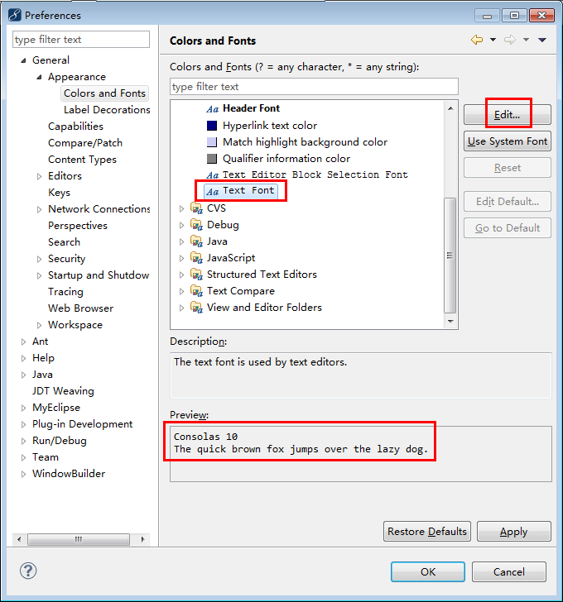

修改为：Courier New字体，字体大小9、10都行，根据自己喜欢。

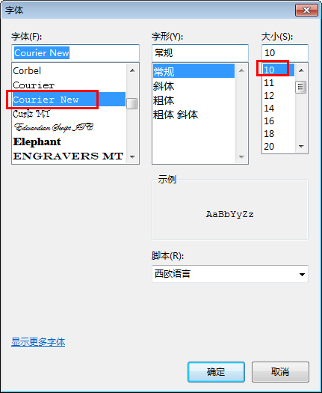

1. 设置JSP编码utf-8

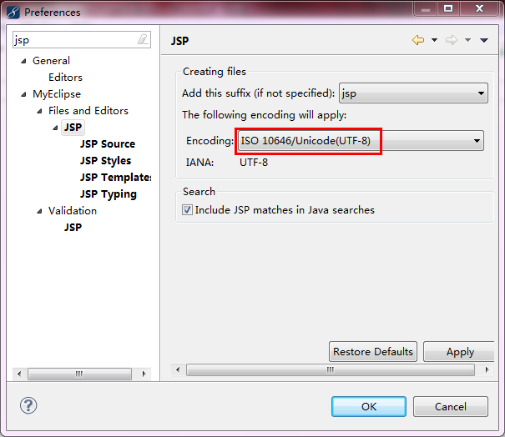

1. 设置项目编码utf-8

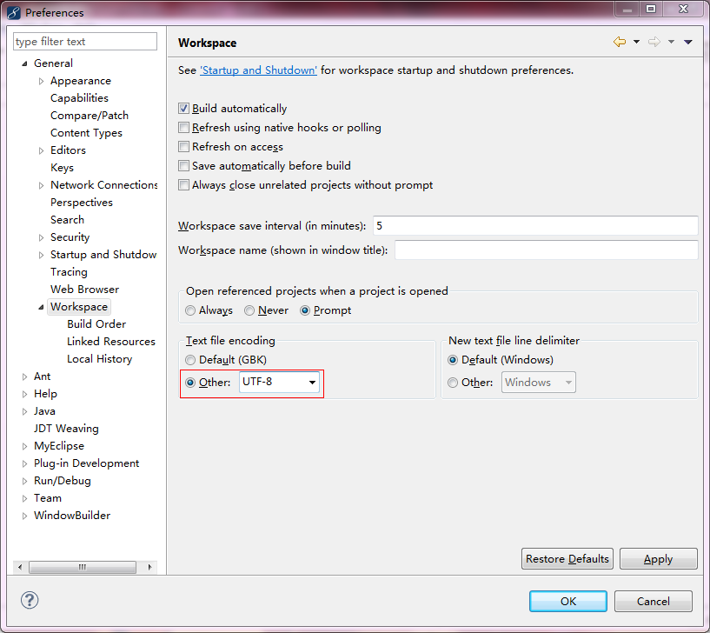

1. JRE环境 1.7

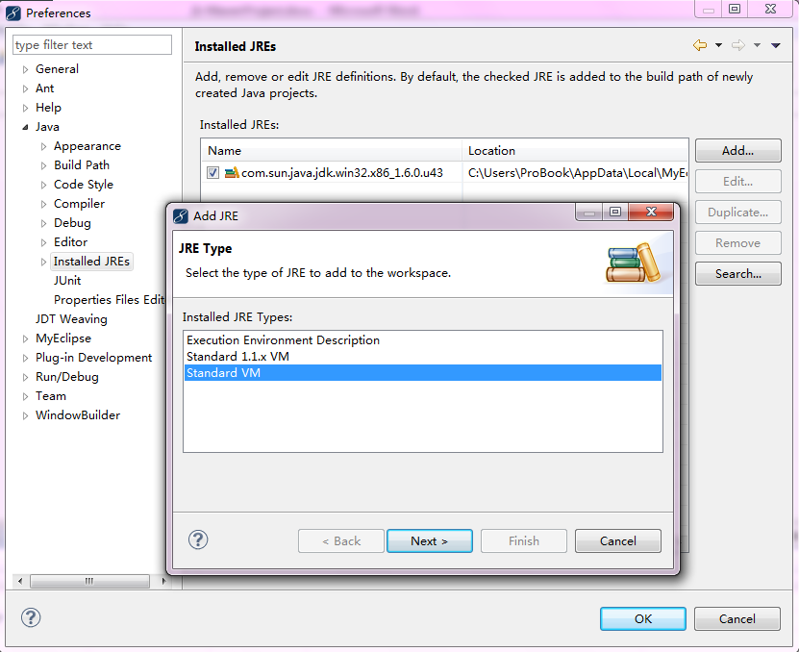

点击“add”按钮，新增自己安装的。不要使用默认的。

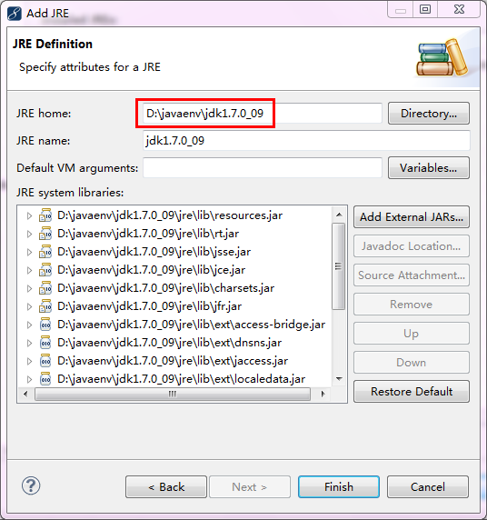

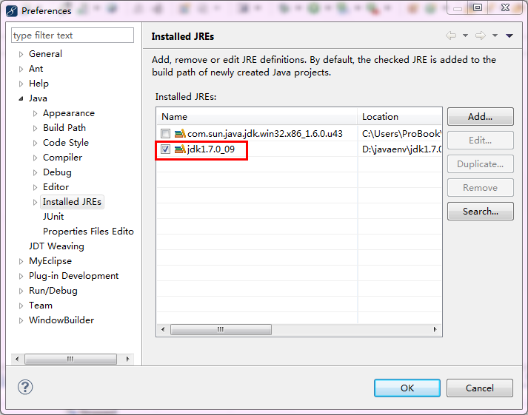

选择安装好的jdk。（之前已经安装好的jdk）

1. 配置编译的JDK版本

配置完Installed JREs，进一步设置编译的版本

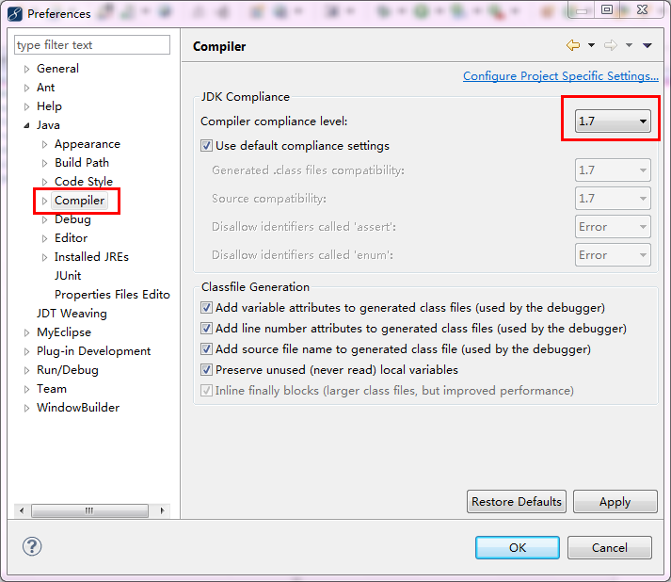

1. 配置TOMCAT 7.0

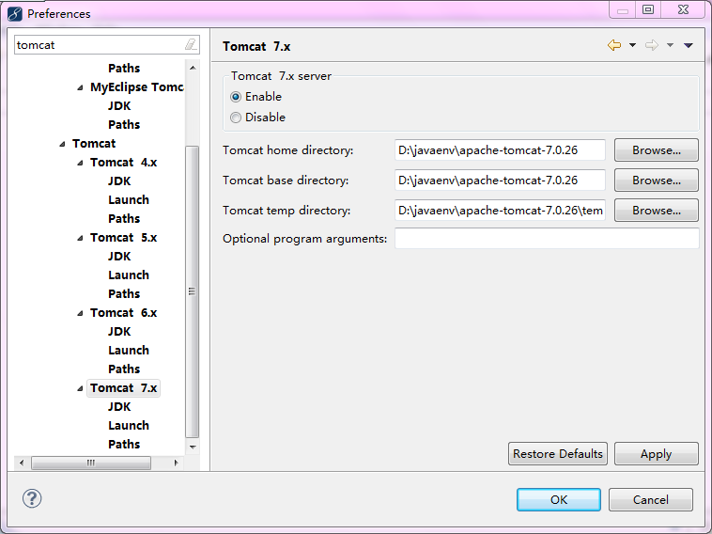

选择之前安装好的tomcat7



修改D:\javaenv\apache-tomcat-7.0.26\conf\server.xml

增加80端口，访问方便，URL无需写端口

1. 如果项目启动就报堆溢出错误

说明初始的JVM内存过少，修改配置

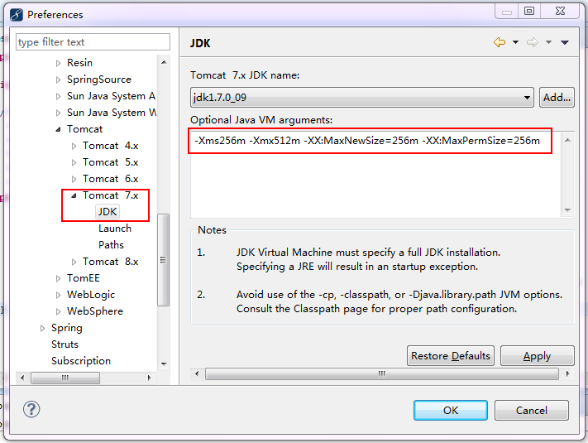

1. 设置注释

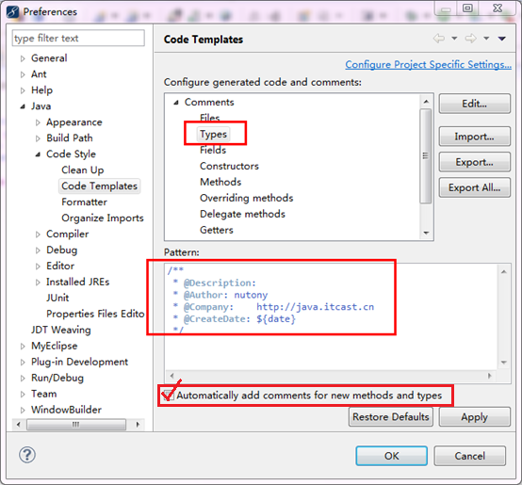

设置Files为空，否则类里会空着几行

设置Types为

/**

* @Description:

* @Author: 陈子枢

* @Company: http://java.itcast.cn

* @CreateDate: ${date}

*/

1. 创建maven工程后，改变配置

一般导入别人的工程，有时由于开发环境机器环境的差异会报错；做好的方法是：先在本地创建工程，将工程的文件拷贝到工程中。

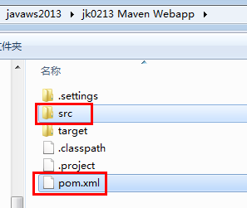

* 1. 修改其工程关联的JRE版本

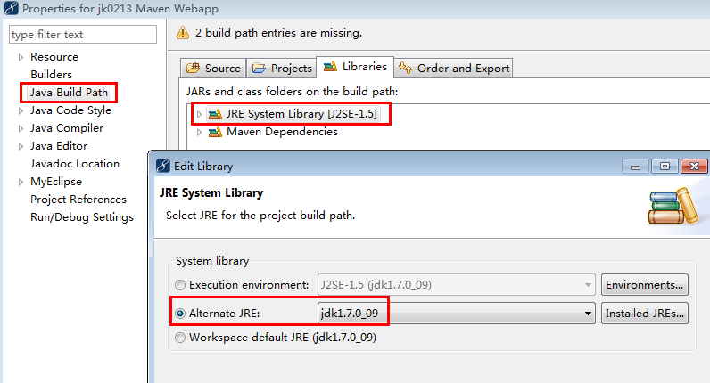

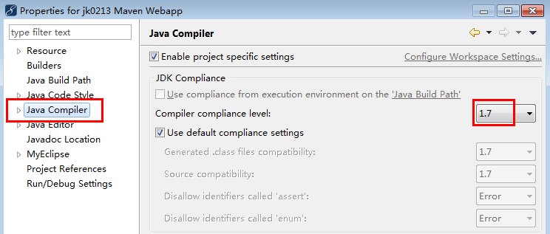

* 1. 修改编译版本

工程属性，中选择

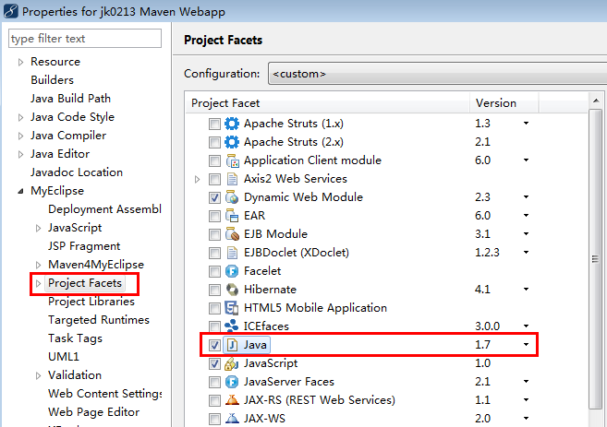

1. MyEclipse2013 Maven支持

注意：早期myeclipse版本对maven支持不好，例如：8.x（8.5/8.6）版本创建maven工程爱出错；10.x（10.0/10.7）版本运行maven下的测试类报错。部署文件异常，配置文件、jar包可能突然无法发布到tomcat/webapps下，导致加载异常。

解决版本：版本升级或者使用web工程实现。Maven依赖后，发布工程时，jar直接就发布到webapps工程下的WEB-INF/lib中。

1. 配置Maven插件

和eclipse不同，MyEclipse无需安装3个插件，它自带的有，只需启动即可。

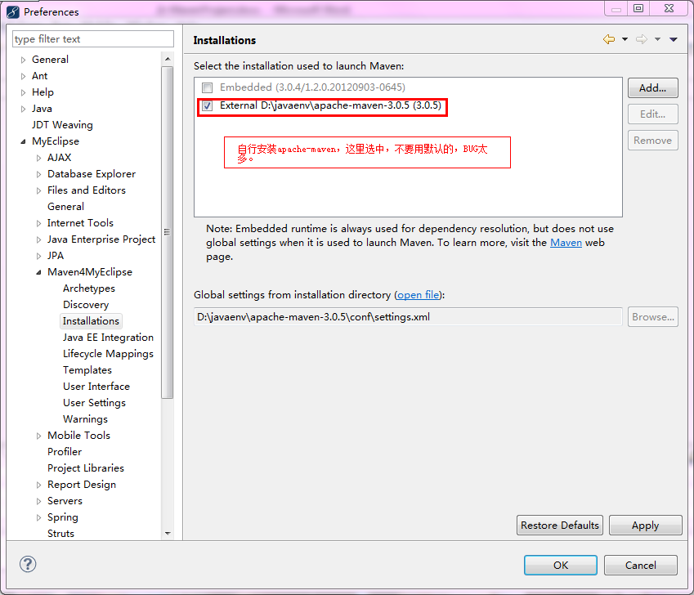

自行下载安装apache-maven。自带的有BUG。

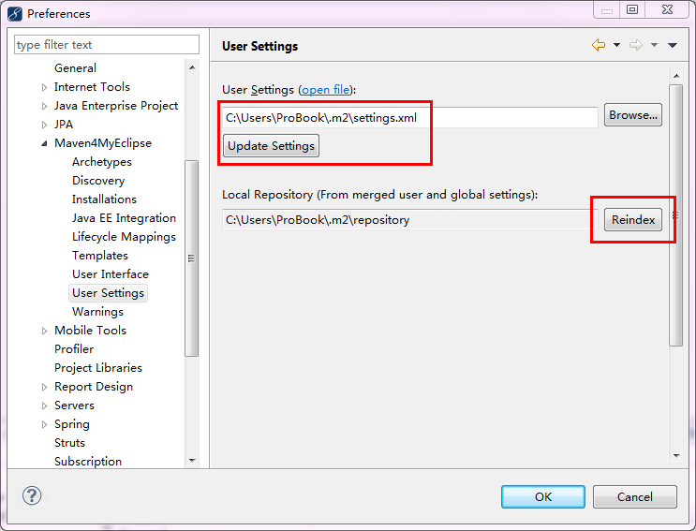

如果settings.xml文件变更，这里更新下。

如果仓库文件覆盖之类，需要重新构建索引。

注意配置完，要执行一遍maven命令，

例如: dos下mvn clear、mvn install

因为maven命令也是jar，在第一次运行时会先自动下载。

1. maven下载依赖的jar包时同时下载源文件

默认是未选中，不会自动下载

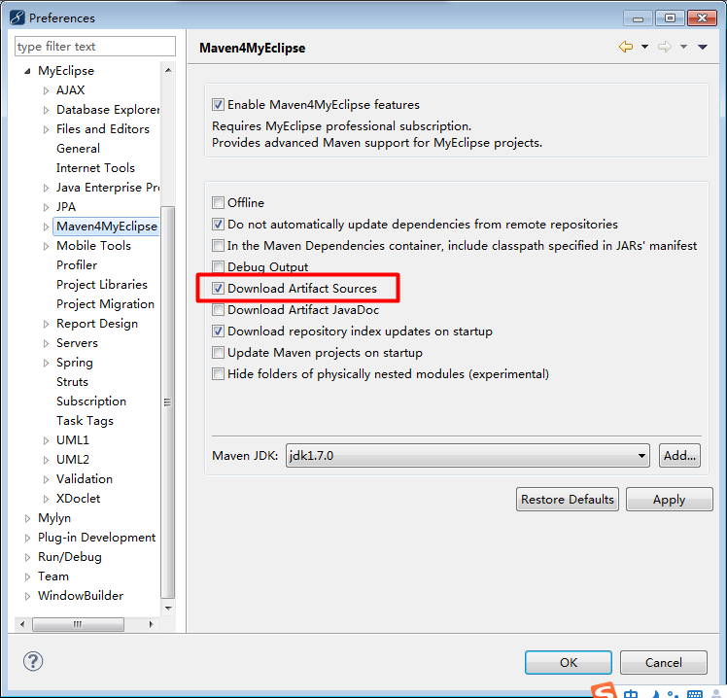

1. maven仓库配置

默认仓库位置为C:\Users\ProBook\.m2

从D:\javaenv\apache-maven-3.0.5\conf复制settings.xml文件即可

将此目录默认为仓库目录，也就是说当maven下载jar时，会保存在此目录中，这不是一个好的方式，C盘重新安装系统时，有可能就误删除了仓库；可以改变仓库位置，但settings.xml无法改变。

1. 修改maven仓库位置

例如修改D:\javaenv\mvnrepository这个目录

调整步骤：

1. 修改C:\Users\ProBook\.m2\ settings.xml文件的46行配置，修改路径

<localRepository>d:/javaenv/mvnrepository</localRepository>

1. 配置MyEclipse的Maven设定

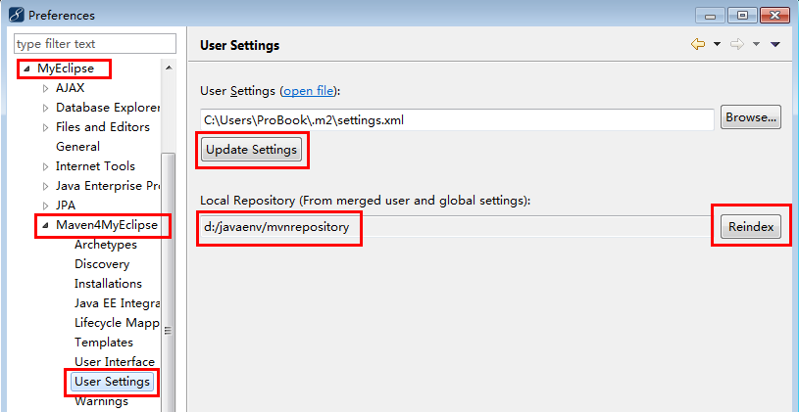

选择Update Settings后，如果之前使用了maven，会时间很长，先会更新依赖，再自动更新索引。状态栏上会有提示信息。

1. Myeclipse maven repository管理视图

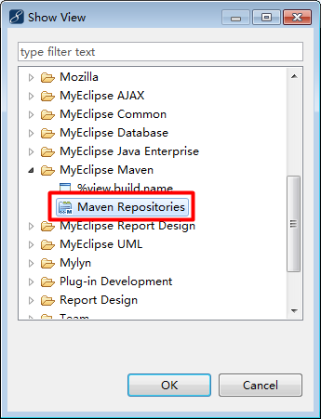

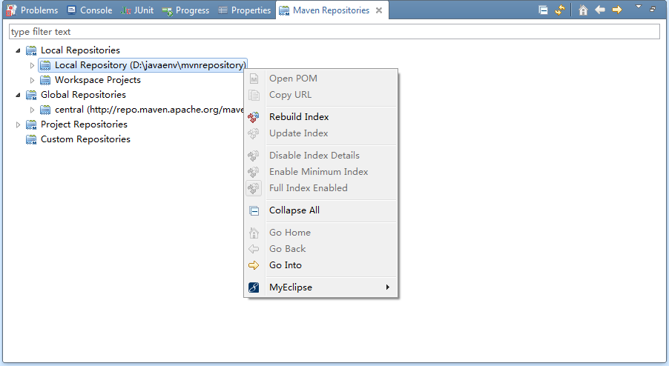

可以重新构建本地仓库，远程仓库等的索引，一般不用。

1. 如何获得坐标？
   1. 方式一

有了索引，就可以在本地Add Deployment时，进行搜索，并查看坐标

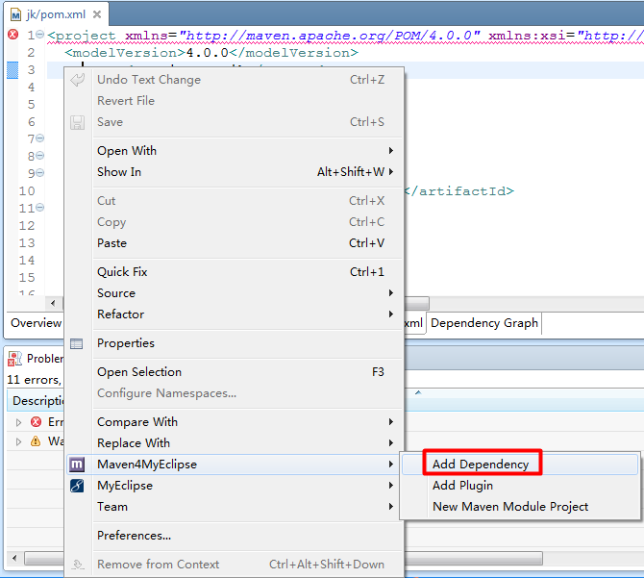

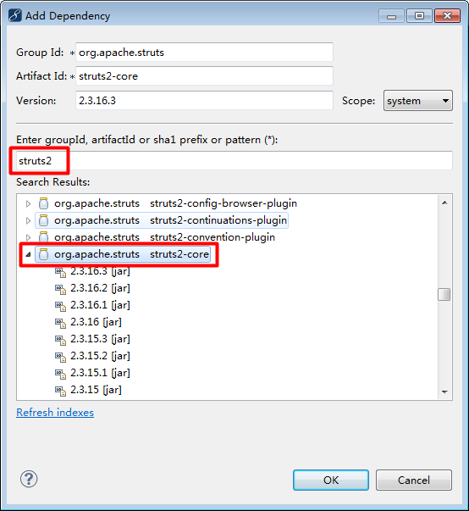

可以输入strusts2，回车，查询core的jar包

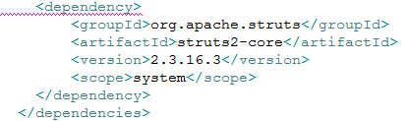

选则后，自动插入其坐标（注意它是从哪里来？必须本地仓库中有，必须构建过索引）

* 1. 方式二，搜索网站

<http://search.maven.org> 可以在这个网站搜索



<http://mvnrepository.com>

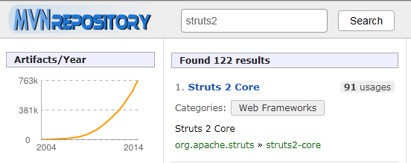

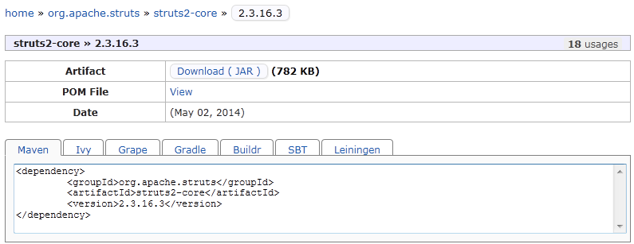

坐标的scope

默认runtime，即maven会自动发布到WEB-INF/lib下，单有些jar是中间件环境中含有的，单在我们的开发测试环境没有的。这时scope设置为provided

常见的包括下面两个jar包，tomcat中含有

<dependency>

<groupId>javax.servlet</groupId>

<artifactId>servlet-api</artifactId>

<version>2.5</version>

<scope>provided</scope>

</dependency>

<dependency>

<groupId>javax.servlet.jsp</groupId>

<artifactId>jsp-api</artifactId>

<version>2.1</version>

<scope>provided</scope>

</dependency>

1. 运行maven命令

Maven build… 自己设置maven命令

Maven build记住上次输入的maven命令

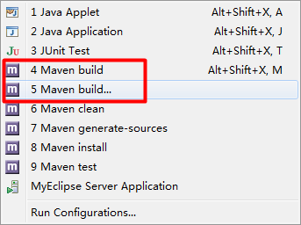

1. 常见错误

Maven创建Web时错误：

Could not resolve archetype org.apache.maven.archetypes:maven-archetype-webap

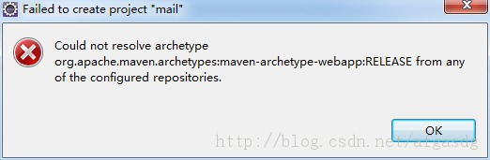

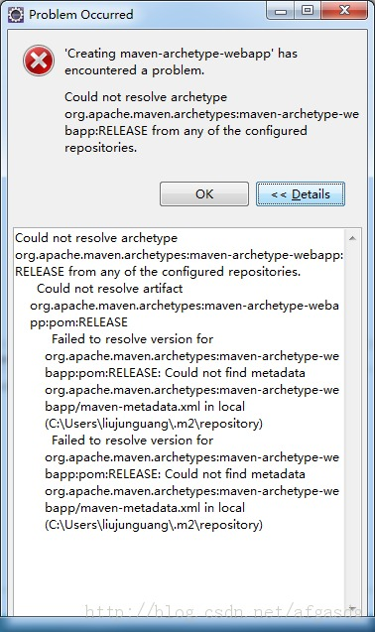

Maven配置中添加新的Catalog配置：

<http://repo1.maven.org/maven2/archetype-catalog.xml>

描述随便填写

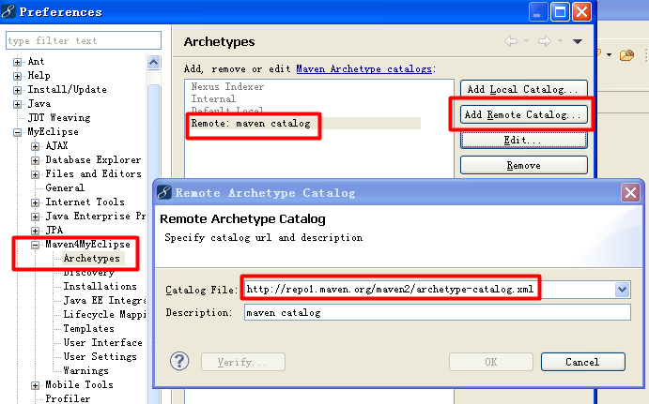

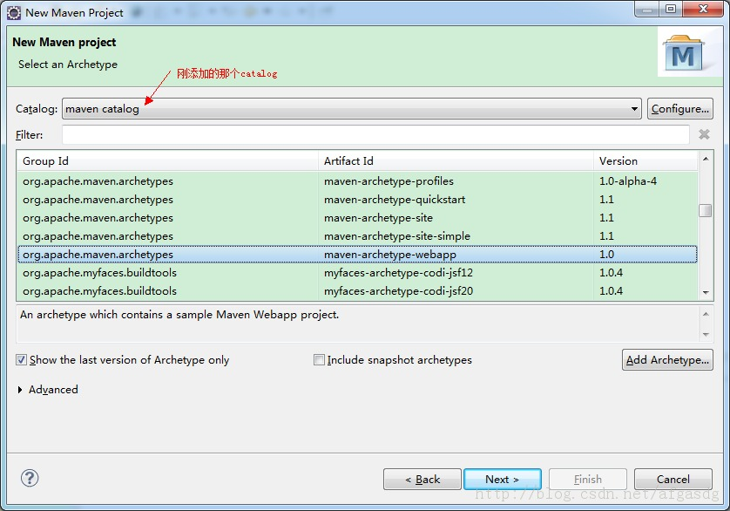

1. MyEclipse 2013常用配置

安装成功后，先别运行。先进行破解。

破解前先要安装jdk。破解包要运行jar文件。

1. 加大MyEclipse的内存大小

发布多个项目，或者项目比较庞大，部署时会直接报堆溢出

解决办法：

修改C:\Users\ProBook\AppData\Local\MyEclipse Professional\ myeclipse.ini

-Xmx1024m

-XX:MaxPermSize=512m

或者创建快捷链接，修改快捷的启动参数

D:\eclipse320\eclipse.exe -name Dabcd -nl en -vmargs -Xms128M -Xmx512M -XX:+UseParallelGC -XX:PermSize=64M -XX:MaxPermSize=128M -XX:MaxNewSize=32M -XX:NewSize=32M

JVM初始分配的内存由-Xms指定，默认是物理内存的1/64；JVM最大分配的内存由-Xmx指定，默认是物理内存的1/4。默认空余堆内存小于40%时，JVM就会增大堆直到-Xmx的最大限制；空余堆内存大于70%时，JVM会减少堆直到-Xms的最小限制。因此服务器一般设置-Xms、-Xmx相等以避免在每次GC（垃圾收集器）后调整堆的大小。

1. 优化MyEclipse，加速启动
   1. 关闭无用的中间件

以MyEclipse EASIE开头的都是服务器，其中本人只保留如下：

1.Tomcat 6或者7（必备）

2.Weblogic 11

3.JSP Debug

其他功能插件看个人所需，如果不使用可以全部取消勾选。

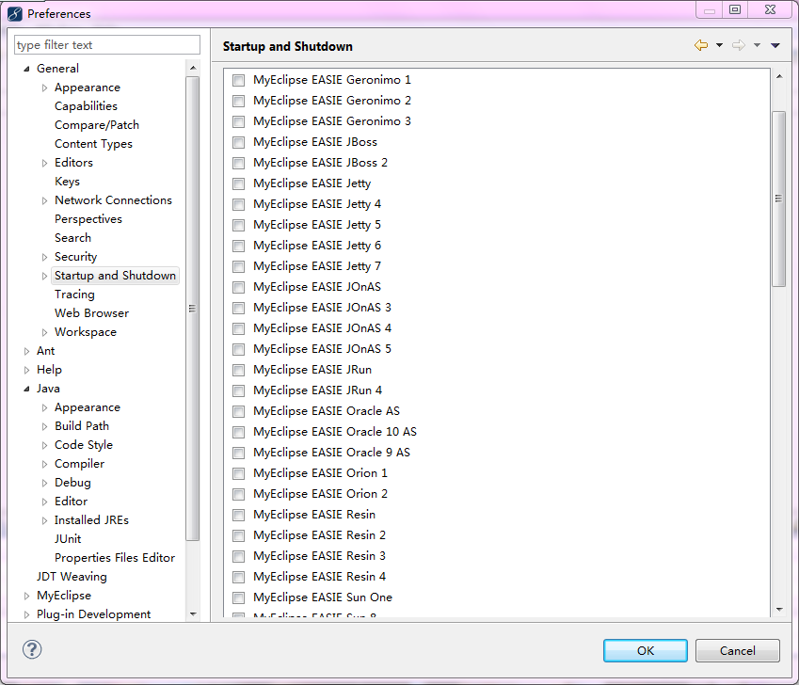

去除未使用的中间件

* 1. 去掉校验检查

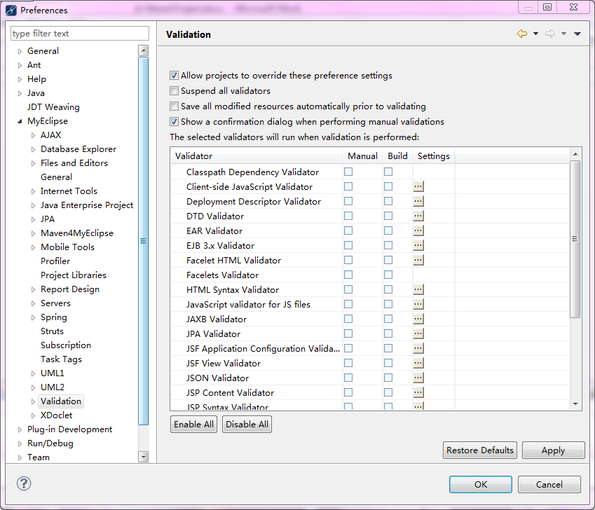

去掉所有的勾，不要校验。

需要校验可以单独对一个文件进行校验。文件右键菜单。

特别再导入一个工程时，或者clean工程时，如果有校验，将非常慢。

* 1. 如何更改jsp默认的打开方式

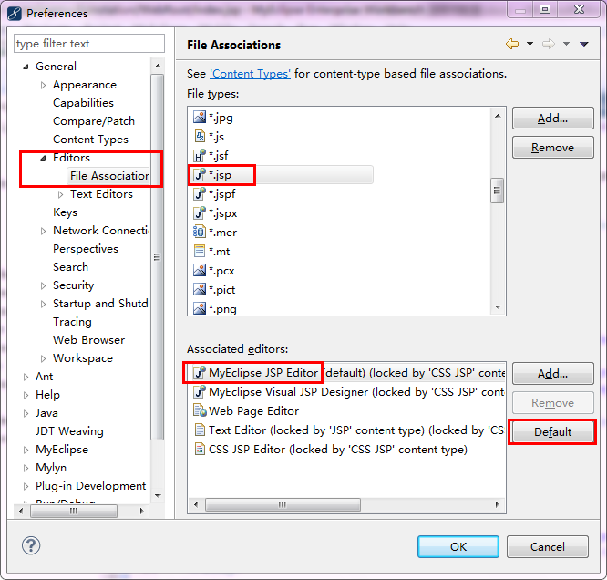

* 1. 修改xml的默认打开方式

默认是可视化的，加载速度慢，对于编程高手，非常熟悉xml结构，直接修改文字

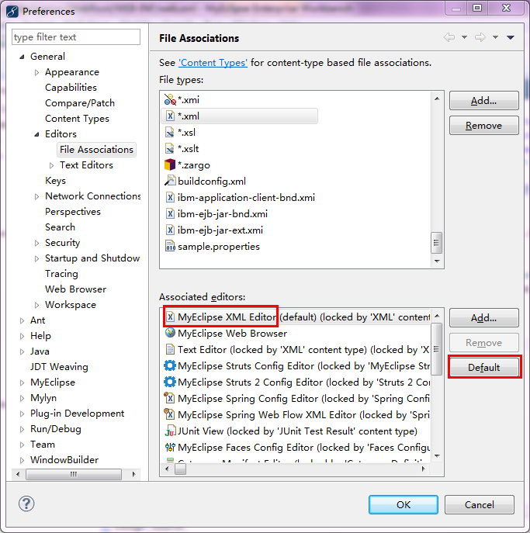

* 1. 自定义工具栏，去掉无用工具按钮

注意高版本无法自己定义，2013，2014

工具栏空白处点鼠标右键

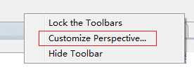

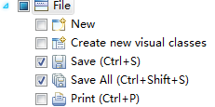

文件保存按钮，单个、批量保存



发布web工程，启动、停止web工程



文件夹浏览。选中工程目录，点击按钮可以直接打开一个目录窗口



打开类搜索窗口

1. 项目报错，但看不到项目中哪个文件报错怎么办？

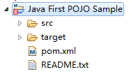

菜单/Windw/Show View/Other…/General/Problems

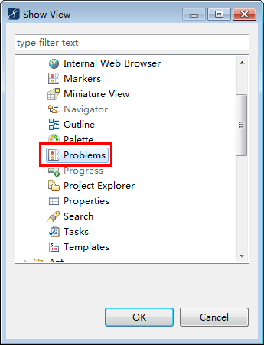

查看当前项目

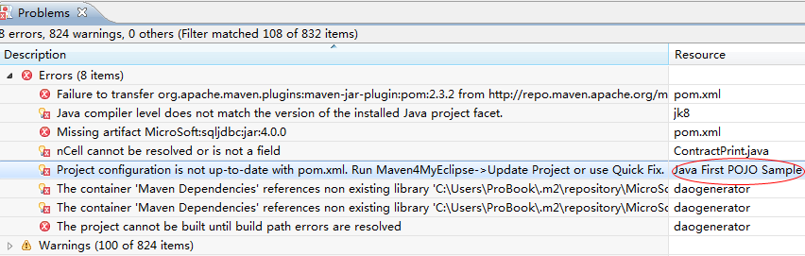

1. 项目报Project configuration is not up-to-date with pom.xml错误如何解决？

项目上点鼠标右键，弹出菜单，选择下面项执行即可

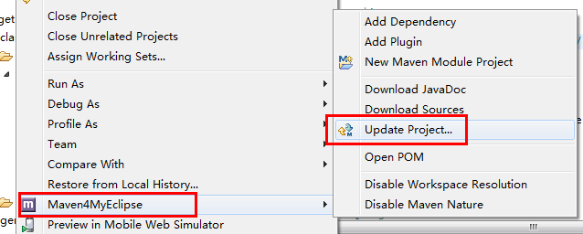

1. 设置目录为原文件目录

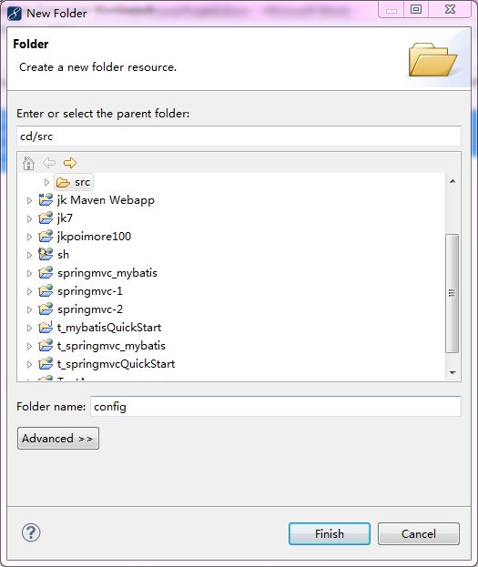

在navigator视图下，新建目录config，存放配置文件

这样发布后，会多一个config目录，我们要让类直接在classpath下方法，那就必须配置一下。注意在Navigator下，就不能直接设置。此时需要打开PackageExplorer视图。点击目录右键。

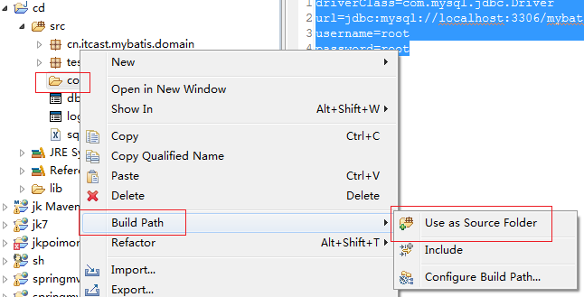

这样就完成了配置

1. 新建Maven工程

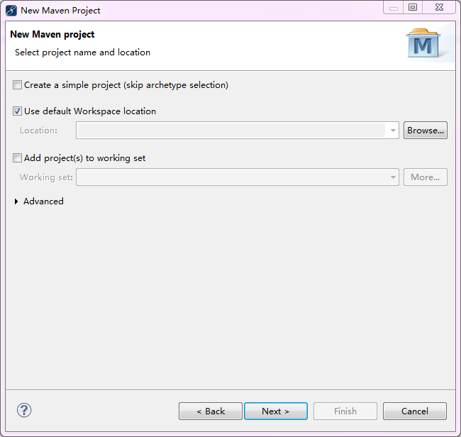

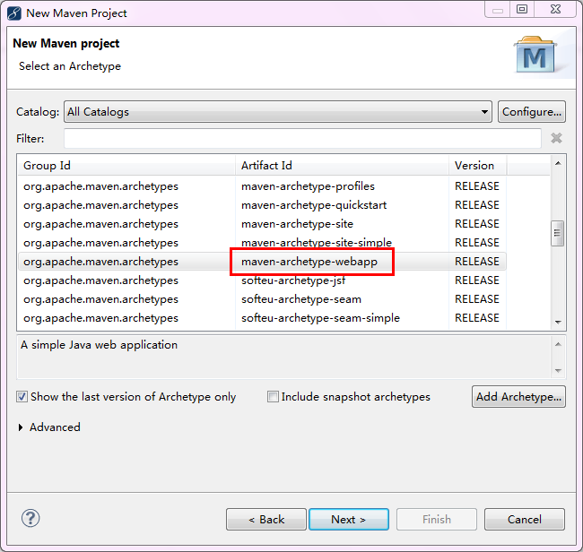

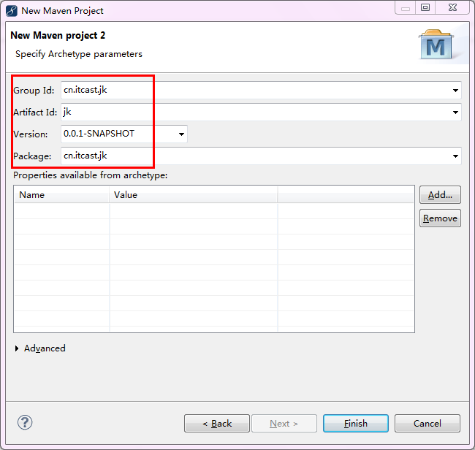

注意这里spring eclipse可以跳过骨架，但myeclipse2013不行。它会创建完不是web工程，无法直接发布到tomcat下。

1. pom文件如何添加依赖

<http://search.maven.org> 可以在这个网站搜索



添加jar包顺序：

1）添加核心内容 spring webmvc/orm/spring-text MyBatis

2）添加数据库 c3p0 mysql /oracle

3）添加子框架 shiro/cxf/

4）常用 log4j/slf4j/junit

5）添加其他 poi

1. 设置web发布到root下

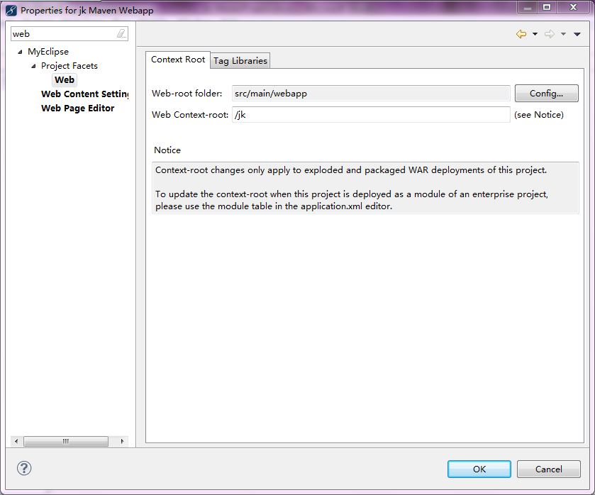

工程属性中查询web，进行设置。去掉Web Context-root。留下一个斜杠，它就会发布到ROOT下。这样访问时URL无需写虚拟路径。

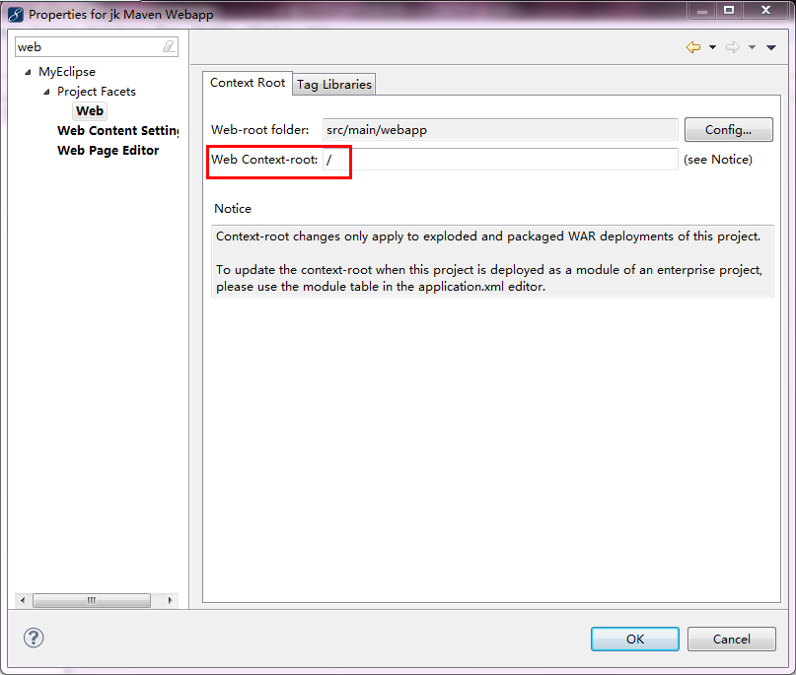

注意发布到ROOT下时，如果之前有ROOT目录。会提示。有时myeclipse会无法点击finish按钮。这是它的BUG。关掉myeclipse，去目录下直接删除ROOT目录。在启动myeclipse就可以正常发布了。

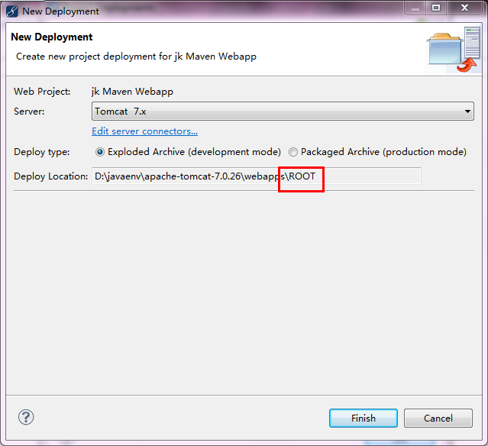

1. 执行maven命令tomcat：run直接发布

执行速度比myeclipse 2013的maven web 工程发布快

1. 保证pom.xml中的项目名称、坐标名称、buildname和项目名称相同；有时从别的项目中考过来就沿用了之前的项目名称；这样启动后发布的工程就会导致错误
2. 在Run as 中配置bulider…，填写上tomcat:run

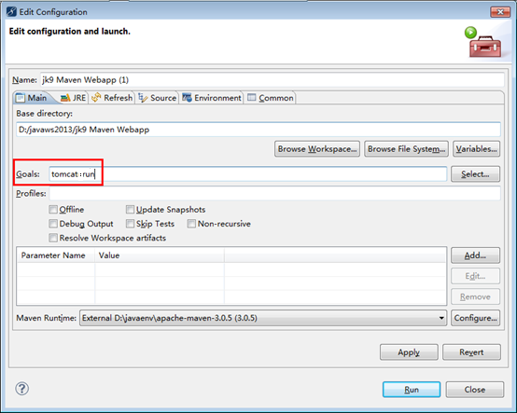

注意：首次运行会下载对应的jar包

问题：

用myeclipse管理发布web工程，下载时中文文件名正常；但用tomcat:run命令会乱码；

1. 设置发布端口，默认tomcat的8080

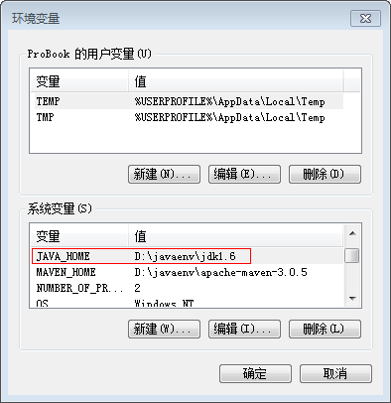

1. 编辑XML文件时有节点提示

联网情况下，dtd约束文件编写时会有节点提示。但不联网，无缓存过时。就没提示。

可以手工配置。

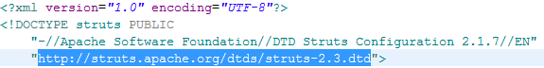

先拷贝链接

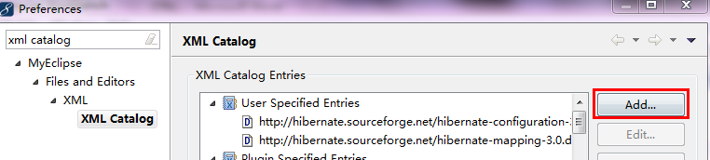

增加自定义的提示配置

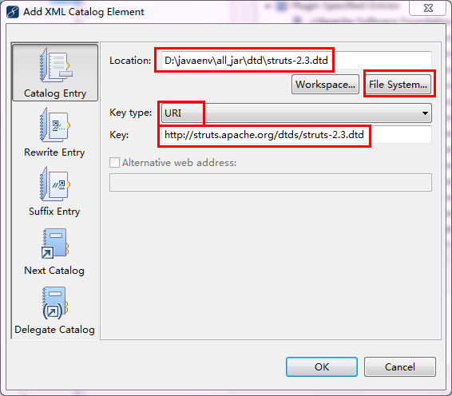

复制链接到KEY中，选择KEY TYPE为URI，浏览dtd文件。事先从jar包中解压出dtd文件。

1. XSD文件提示

Spring非常方便，它将xsd从jar报中单独放出来一份，这样方便我们开发时配置：

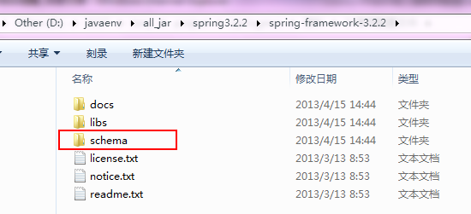

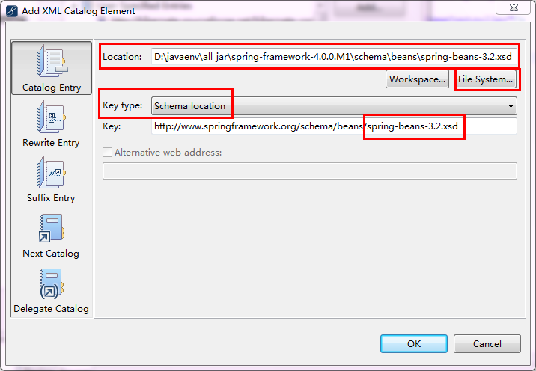

选择xsd文件后，key type自动改变，然后选择Schema location即可

这样当xml文件找xsd文件时，就先到这里找http…，配置后就通过key去找本地配置的文件

1. 设置文件对应的编辑器

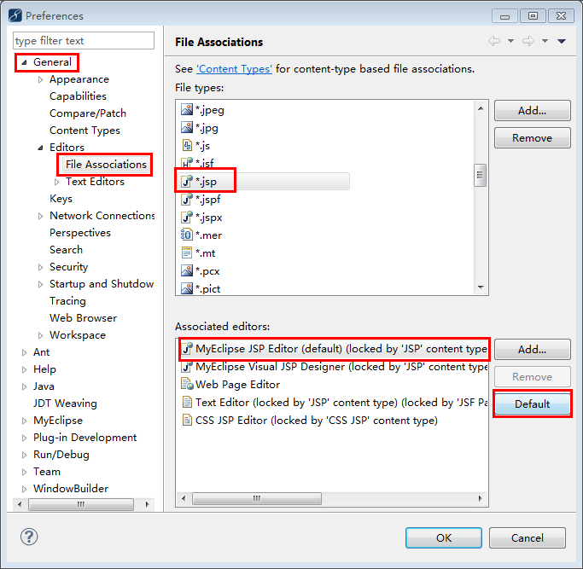

例如jsp的默认编辑器

1. 导出工作空间配置

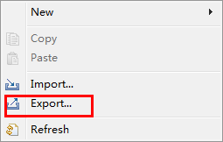

导出工作空间配置

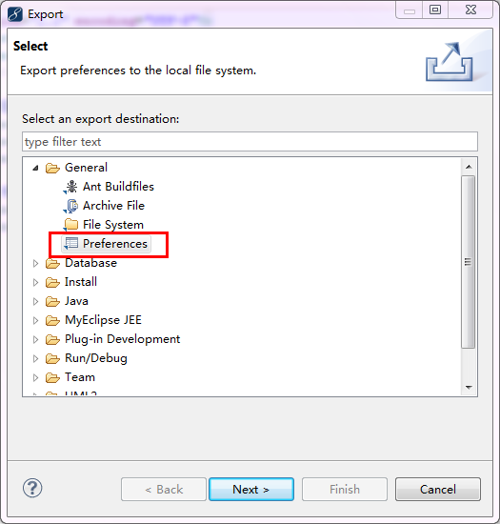

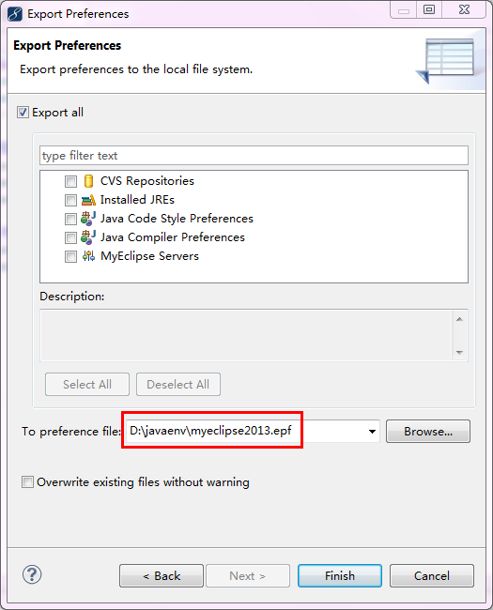

设置保存目录

新建工作空间

创建目录，菜单/File/Swite Workspace/Other

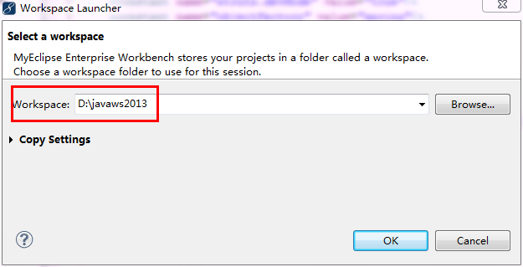

选择新的工作空间目录

重启myeclipse，这样所有配置默认，被初始化。

导入旧的配置

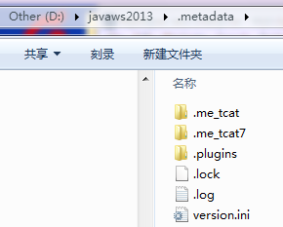 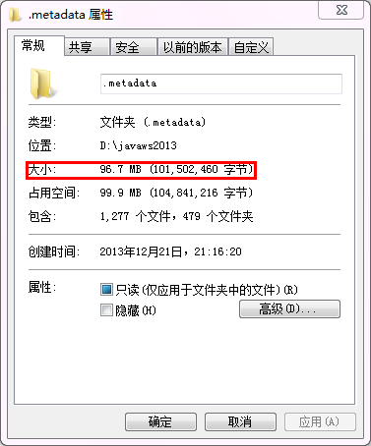

随着引入的jar、插件，这个目录会越来越大，一个工作空间就一份。

把备份配置导入

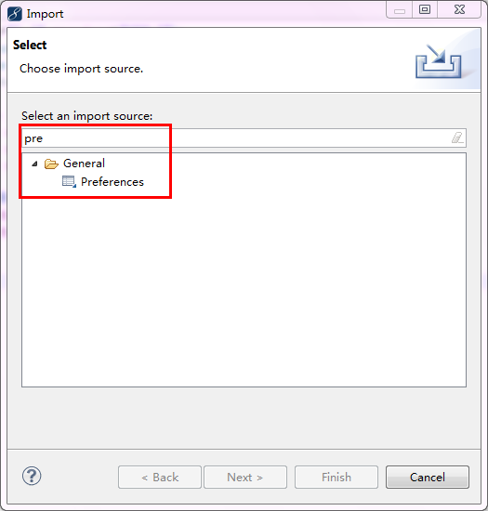

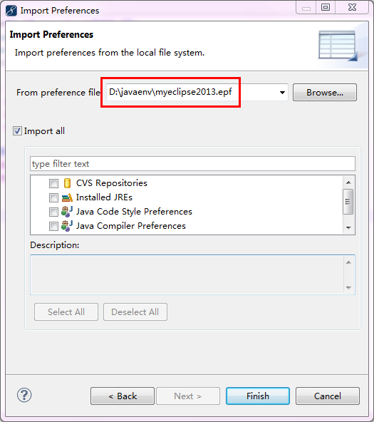

1. 安装插件

方式1：

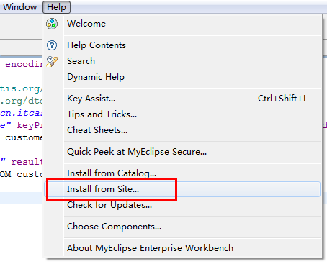

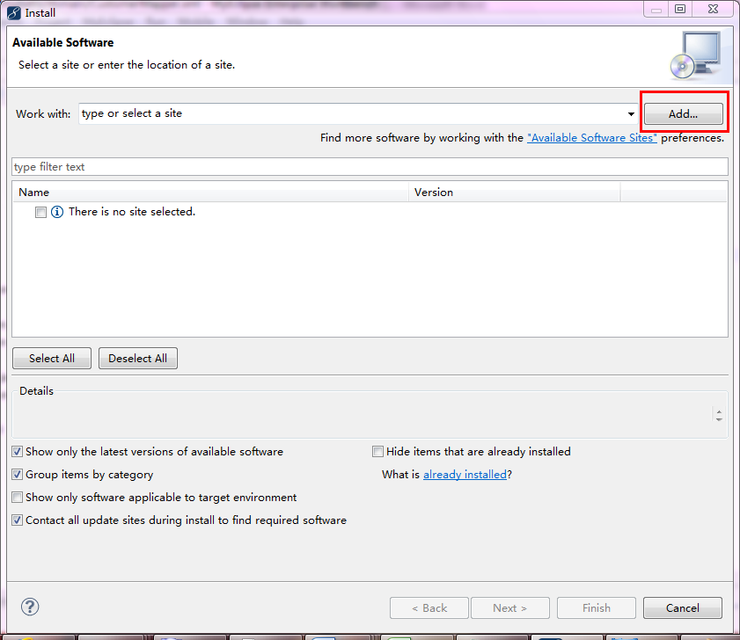

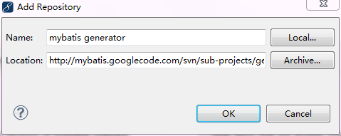

方式2：

1. 把plugins中的所有jar拷贝到eclipse的plugins文件夹之中

2. 把features中的所有文件夹拷贝到eclipse的features文件夹之中

3. 重启eclipse，ok

1. Eclipse 4.4 luna / Spring eclipse

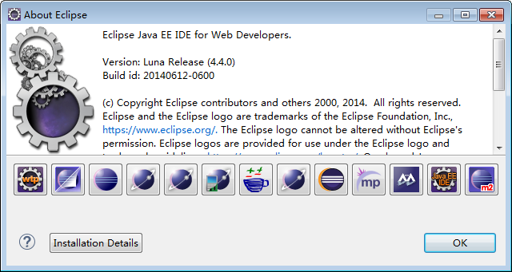

1. 创建Web工程

跟myeclipse不太相同，myeclipse叫Web　Project

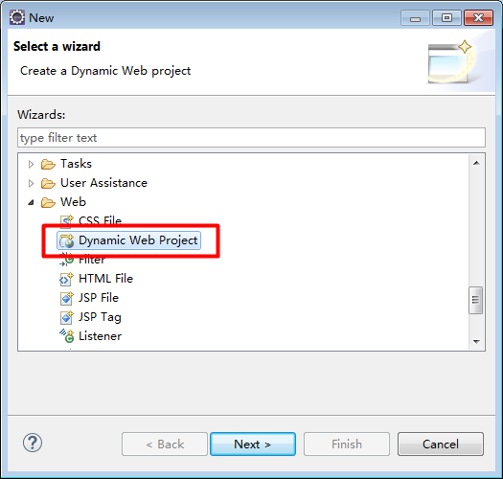

一步步next，最后一步要设置选择产生web.xml否则需要手动添加

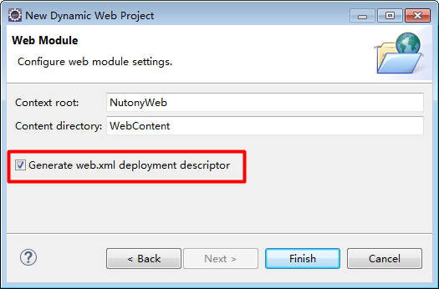

1. 发布项目

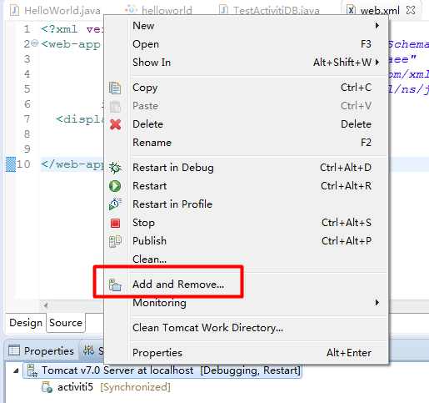

移除

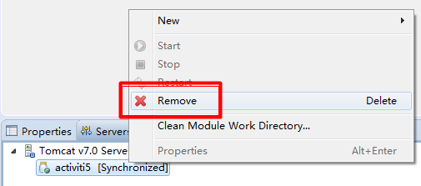

1. 创建MavenProject，选择

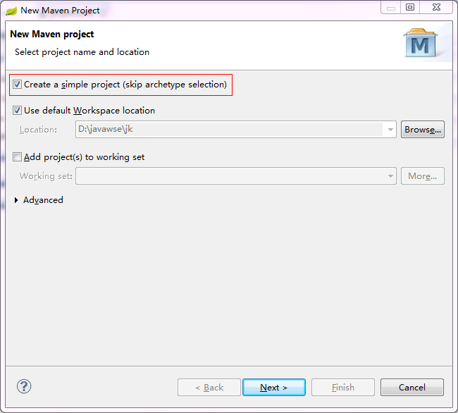

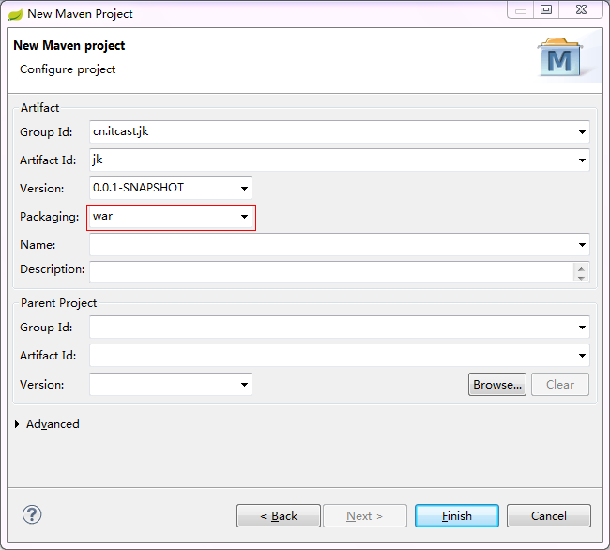

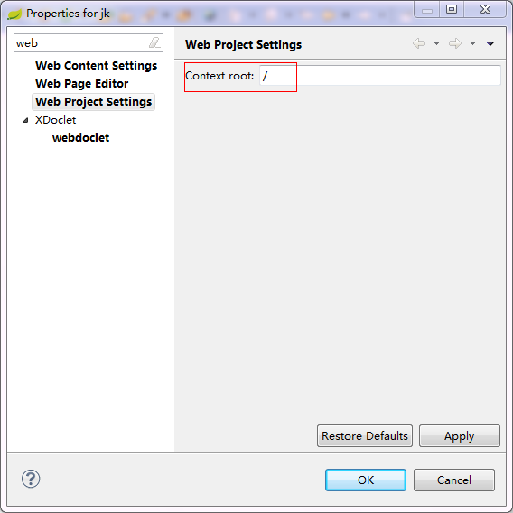

Tomcat安装后所在路径：

D:\javawse\.metadata\.plugins\org.eclipse.wst.server.core\tmp0

发布到ROOT目录，eclipse自动在tomcat下的server.xml中新增虚拟路径

不能手工设置，因为它会被eclipse自动修改

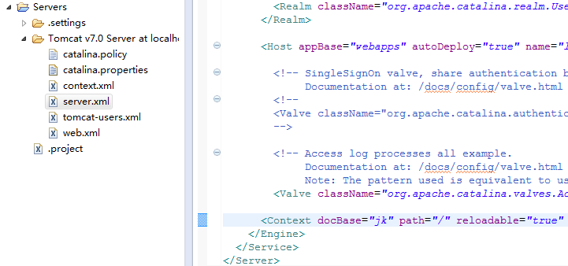

增加80端口，方便测试。必须保证本机没有被80端口占用。



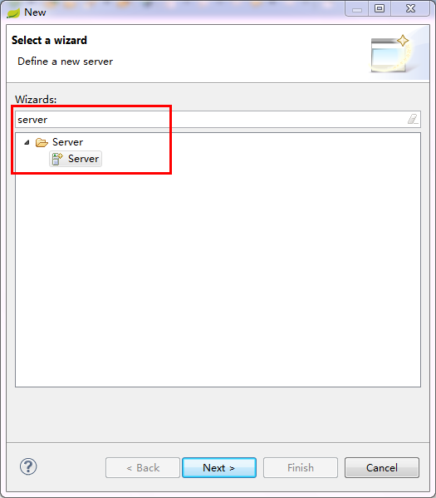

Eclipse中配置tomcat和myeclipse不同，它是作为类似工程一样，需要创建的。

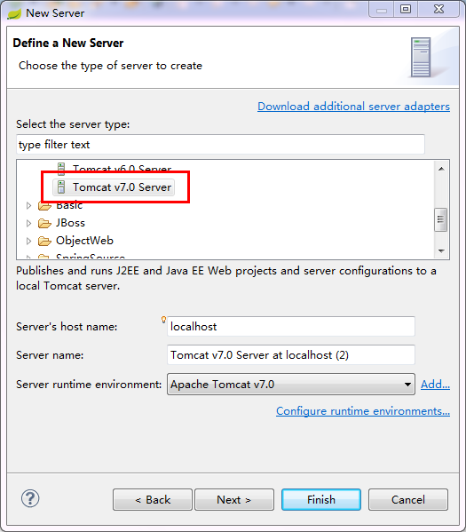

选择已经配置的Tomcat

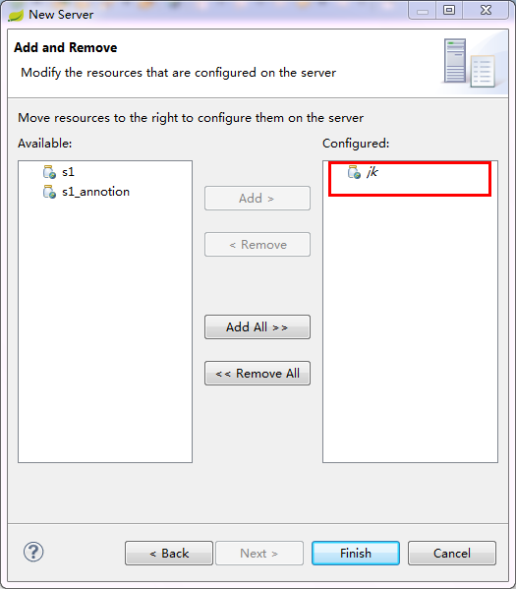

选择要发布的项目，进行发布

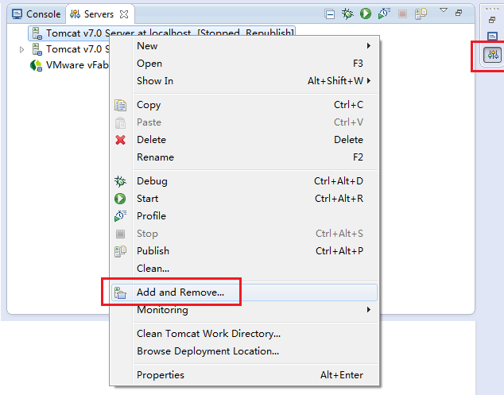

启动Tomcat

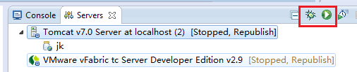

1. 配置文件提示

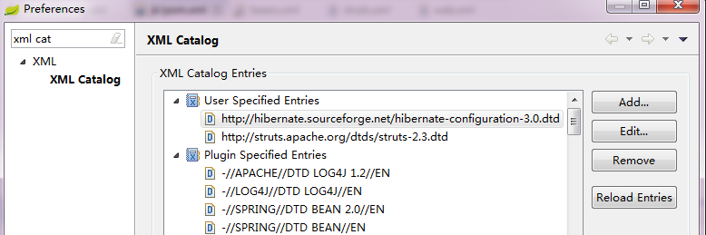

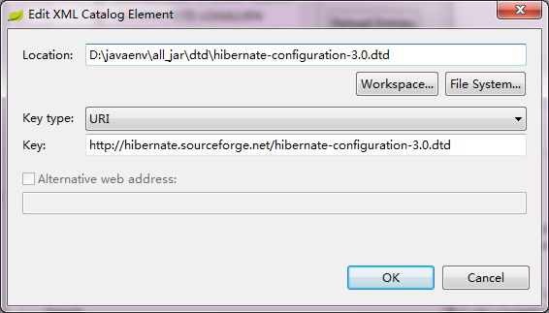

1. 去除校验

加快eclipse显示，去掉校验，否则在导入工程时超慢。

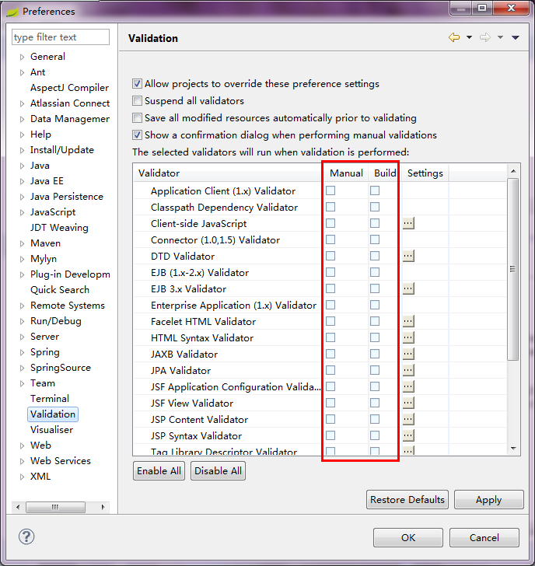

1. Maven配置

开发Maven工程建议直接使用最新版本的MyEclipse 2014，早期版本 8.6/10.0/10.6/10.7开发时都容易出现问题。常见错误主要有发布文件失灵。例如属性文件，jar包等突然就无法发布到webapps下。导致项目启动失败。原因是，早期maven插件bug所致。

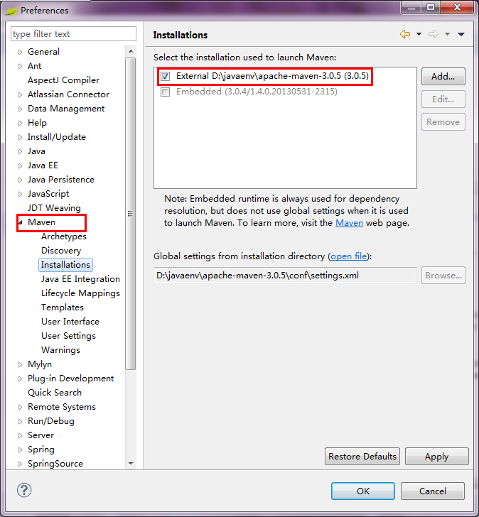

1. Activit5 在线安装画图插件

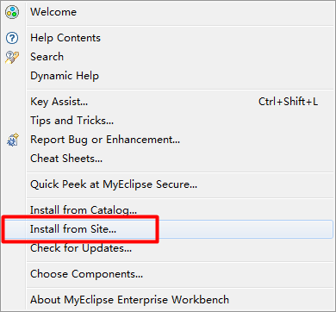

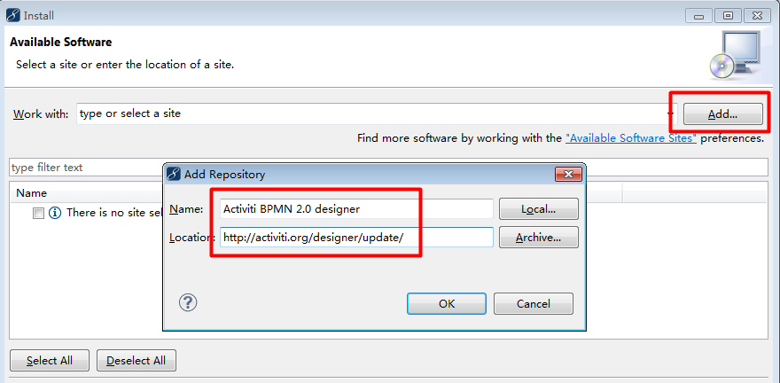

弹出框中录入下面内容

Name: Activiti BPMN 2.0 designer

Location: <http://activiti.org/designer/update/>

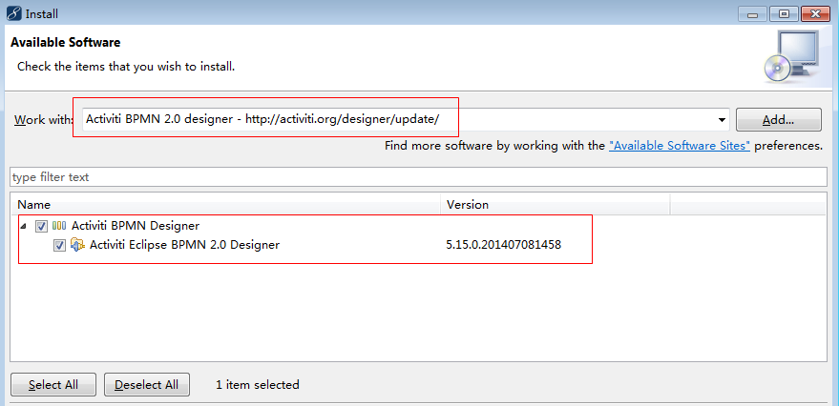

需要近10分钟，耐心等待

1. Activit5工作流画图后自动保存为一个png图片

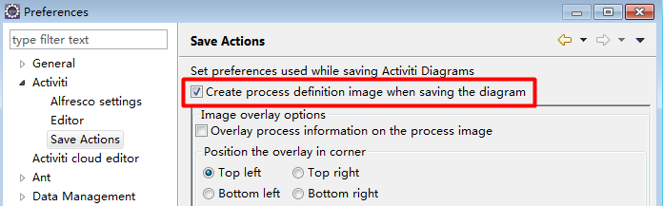

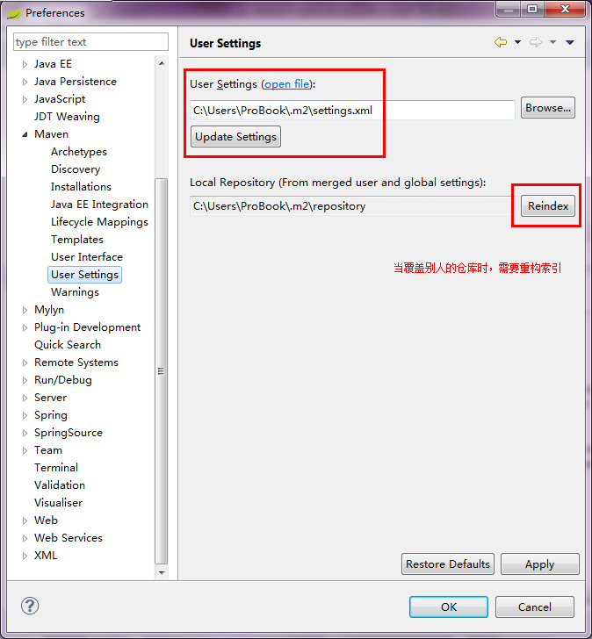

设置jsp页面编码为U8

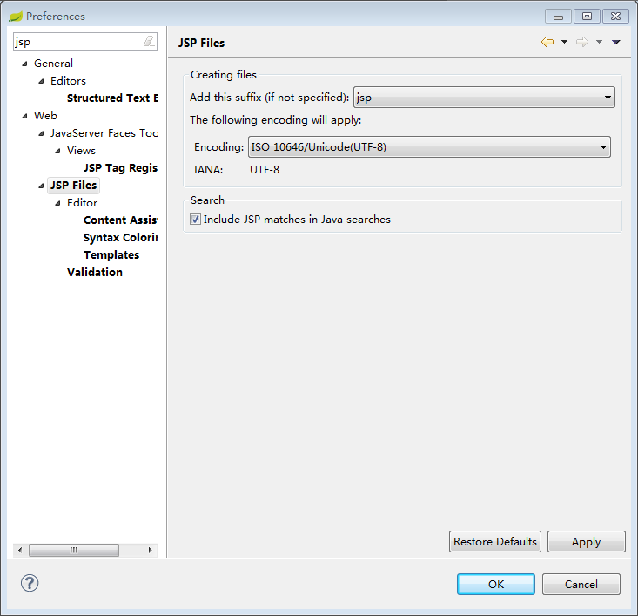

设置工程编码为U8

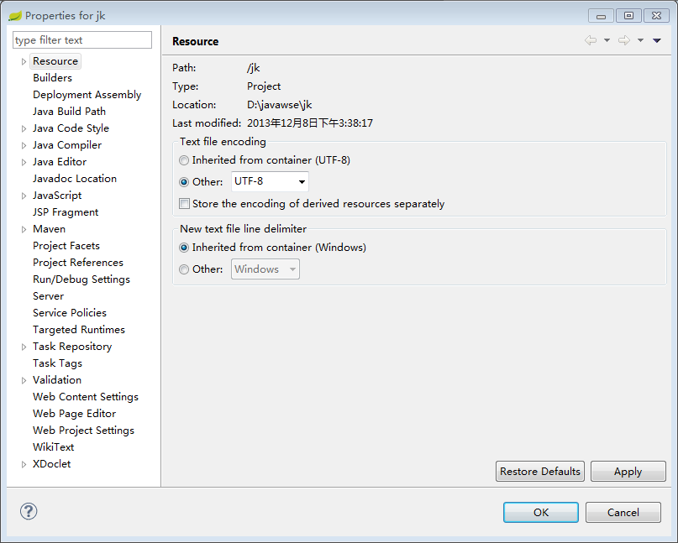

* 

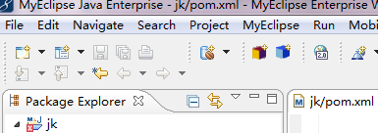

当项目报错时，但无法找到报错文件。

这时打开Window/Show View/Problems就可以看到。

项目属性

当项目报下面错误时

Description Resource Path Location Type

Project configuration is not up-to-date with pom.xml. Run Maven4MyEclipse->Update Project or use Quick Fix. jk line 1 Maven Configuration Problem

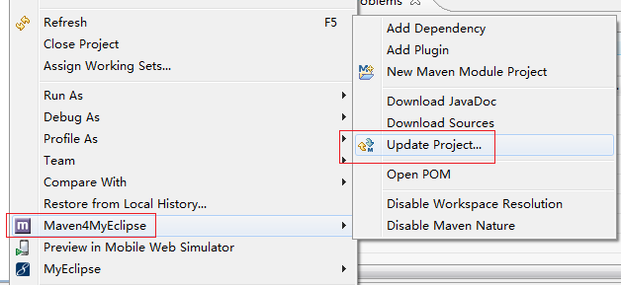

1. PowerDesinger 12.5基础配置
2. 修改name修改时code连动的情况

菜单/Tools/General Options/Dialog选项

去掉 Name to Code mirroring 前面的勾即可

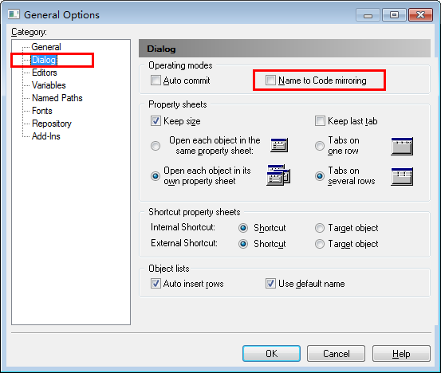

1. 配置直接显示备注字段

选择倒数第二个沙漏，找到Comment打上前面的勾即可。

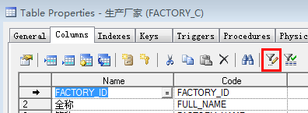

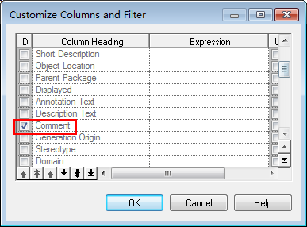

1. PowerDesinger 15.1
2. 连线配置

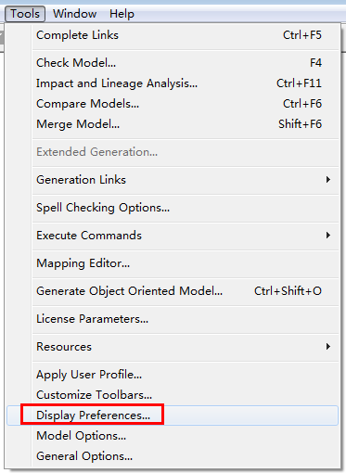

直角剪头的都设置为直线的，然后要点击Set as Default，否则下次创建新文件，剪头又变成直线的。

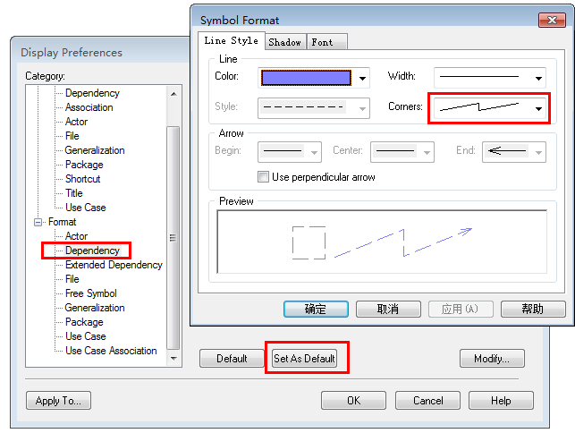

1. 数据库表逆向工程

powerDesigner功能非常强大，可以庁数据库，通过现有数据库来逆向工程，生成表模型

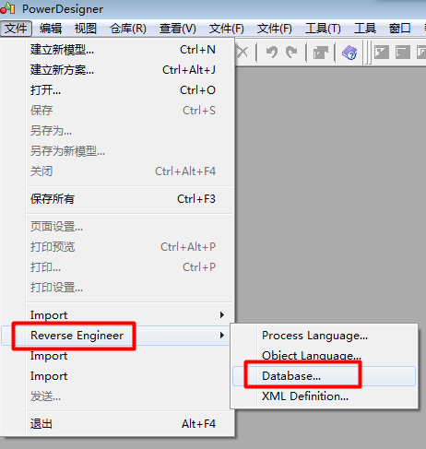

需要配置一个数据源，下面操作mysql

新建数据源

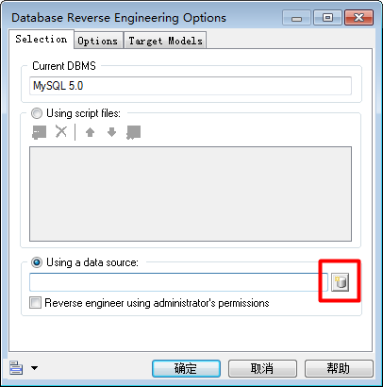

创建配置

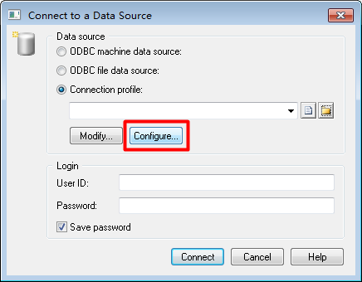

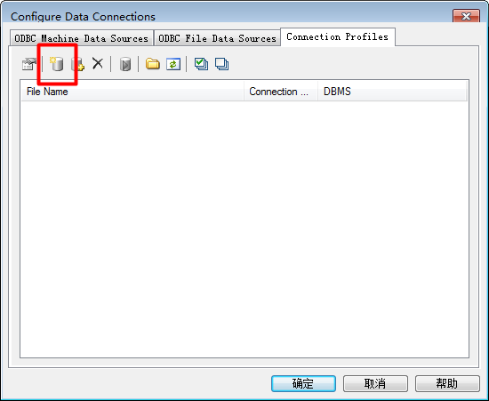

填写驱动的各个参数，选择驱动的jar包，然后测试

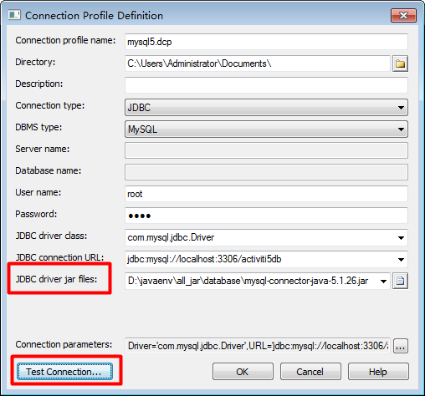

选择刚才设置的配置，连接

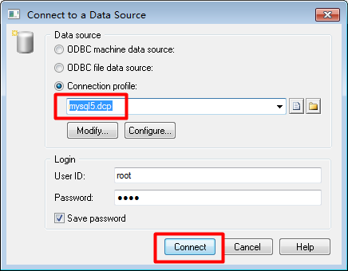

上面的过程配置一次即可。

选择要逆向工程的数据库，选择要逆向的表，确定即可。

先全取消，然后选择数据库，再全选；否则选取所有数据库的所有表

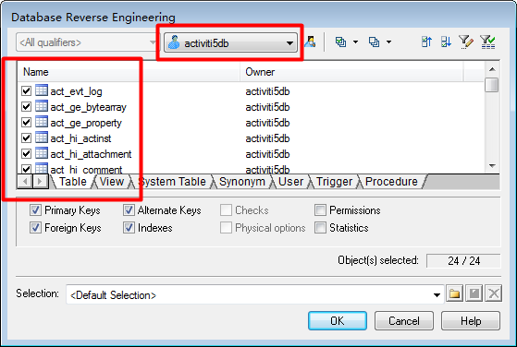

有些警告信息可以忽略



1. Oracle 11g
2. 创建数据库

Oracle和其它数据库不同，其它数据库是创建数据库，创建表，表是挂在数据库下的；而Oracle是创建用户，创建表，表是挂在用户下的。

* 1. 创建用户

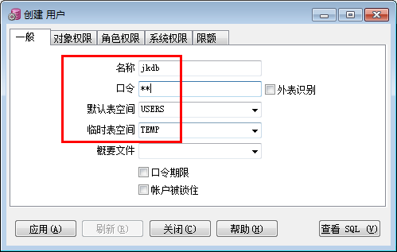

* 1. 设置其访问权限

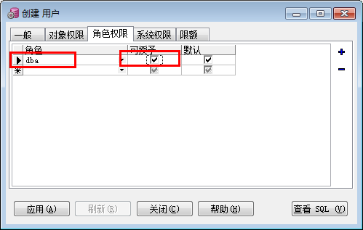

* 1. 客户端配置本地服务

注意sqlPlus可以直接访问，但程序，pl/sql需要配置本地服务后才可以访问

* 1. 手工配置本地服务，安装目录下的admin/tnsnames.ora

C:\app\ProBook\product\11.2.0\dbhome_1\NETWORK\ADMIN\

listener.ora 配置侦听

tnsnames.ora 配置本地服务

复制配置成功的，修改IP就可以访问其他数据库服务器

1. 导入
   1. dmp格式导入

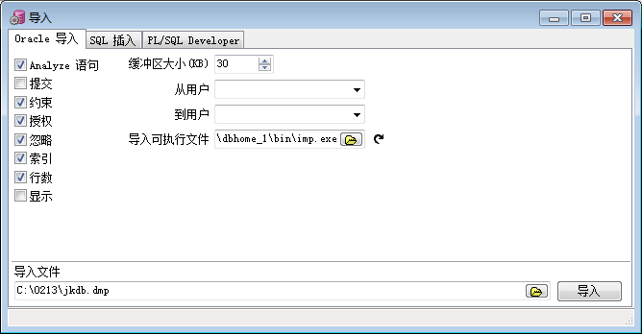

* 1. sql格式导入

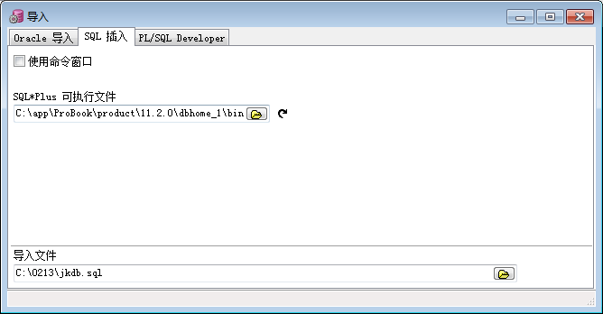

1. 导出（备份）
   1. 导出dmp格式文件

PL/SLQ/工具菜单/导出表/

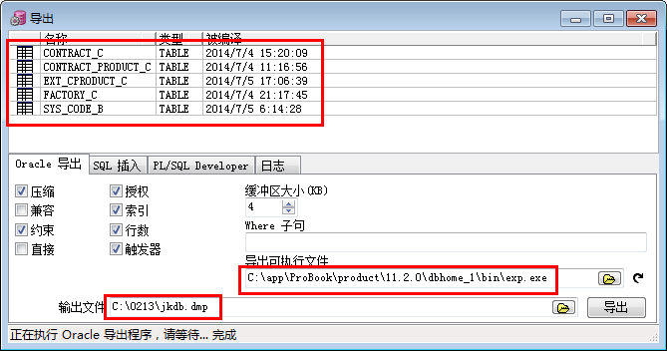

可以选择表，默认选择所有；

PL/SQL是调用oracle的命令exp，导出.dmp文件（二进制）；

* 1. 导出sql语句，和建表语句

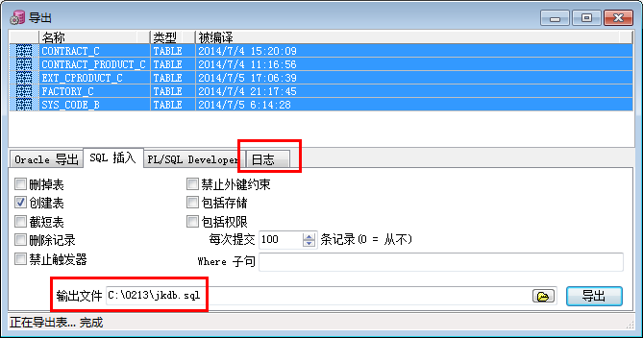

1. 数据库无需开机启动

服务在不用时可以禁止开机时启动，这样需要时候，启动即可；

不会在不用时多占开机时间和系统资源

* 1. MySQL5

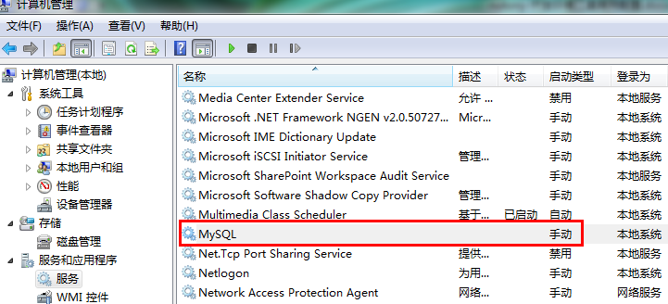

* 1. Orace Express Edition

(简装版本，开发测试使用，安装包小，启动快)

EX安装完自动创建EX本地服务；完整安装版本不会自动创建本地服务，必须自己创建。

安装完有两个服务，OracleService[SID],Oracel[SID]TNSLIstener

手动将服务属性修改为手动，然后停止服务，这样开机就不会加载，用时，启动即可。

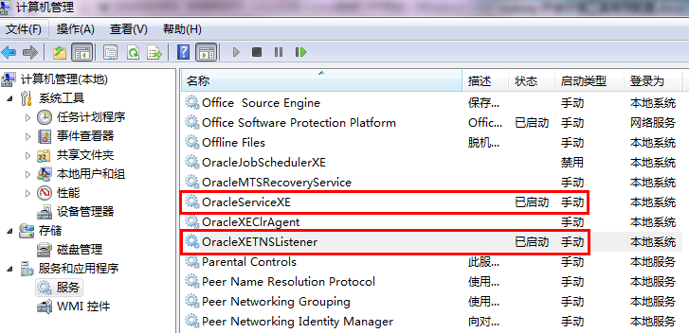

* 1. EX修改HTTP服务端口，避免和TOMCAT端口冲突

Oracel默认会启动HTTP服务，占有端口8080，但一般8080时TOMCAT的配置端口

可以修改TOMCAT的端口，也可以修改EX的端口

1）使用DBA账号登陆system/system；

2）执行下面语句；

begin

dbms_xdb.setHTTPPort('8008');

dbms_xdb.setftpport('0');

end;

3）修改下面二个internet快捷方式(位于oraclexe安装目录的product\11.2.0\server下)

X:\oraclexe\app\oracle\product\11.2.0\server\Get_Started.url

X:\oraclexe\app\oracle\product\11.2.0\server\Database_homepage.url

用记事本打开这二个文件，把8080换成8008

http://localhost:8008/apex

1. PL/SQL oracle数据库访问工具

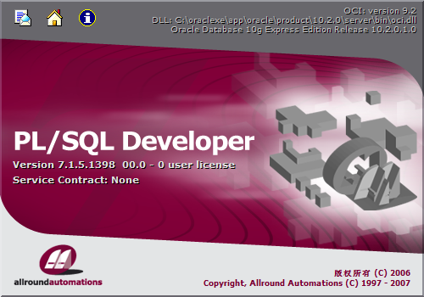

在使用这个工具时，必须先利用oracle客户端自带的Net Assistant，创建oracle的本地服务，这样才可以访问服务器端数据库。

1. 设置sql窗口的字体，默认字体过小

工具>首选项>用户界面>字体

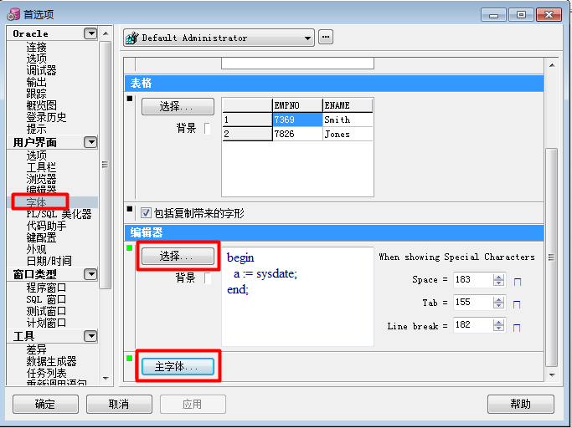

1. Window基础
2. 快速查询系统变量

例如查询系统的临时目录对应的目录

在Window7的运行中输入%TEMP%

1. 配置JAVA_HOME和PATH

1）电脑属性

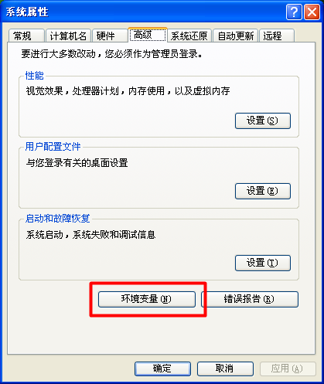

2）新建系统环境变量

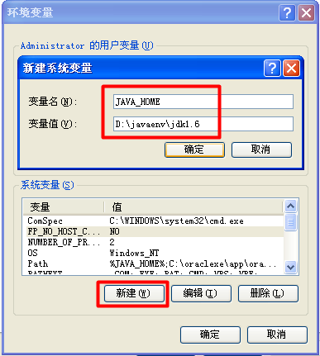

3）加入到PATH中

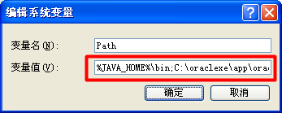

1. 常见错误
   1. 导入项目报错

Java compiler level does not match the version of the installed Java project facet

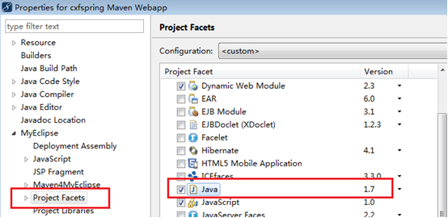

* 1. Web.xml早期自动产生的内容重复

<?xml version="1.0" encoding="UTF-8"?>

<web-app xmlns:xsi="http://www.w3.org/2001/XMLSchema-instance"

xmlns="http://java.sun.com/xml/ns/javaee"

xmlns:web="http://java.sun.com/xml/ns/javaee"

xmlns="http://java.sun.com/xml/ns/javaee"

xsi:schemaLocation="http://java.sun.com/xml/ns/javaee http://java.sun.com/xml/ns/javaee/web-app_2_5.xsd" id="WebApp_ID" version="2.5">

报错：

org.xml.sax.SAXParseException; systemId: jndi:/localhost/activitiWorkflow/WEB-INF/web.xml; lineNumber: 5; columnNumber: 42; 已经为元素 "web-app" 指定属性 "xmlns"。

原因头引用了两次

xmlns="http://java.sun.com/xml/ns/javaee"

解决办法：

删除一个即可

* 1. 导入别人项目时报错

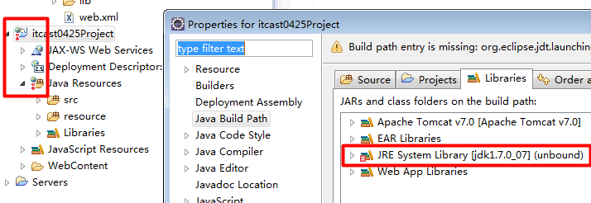

错误是由于别人的项目和你的项目配置的jdk路径和版本有差异，导入时提示unbound。

解决办法：

关联一下即可

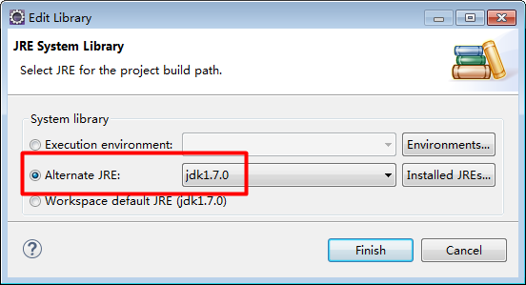

* 1. 中文乱码

一般开发时先设置工程为UTF-8，JSP页面为UTF-8，这样减少乱码引起的问题

1，如果中文返回出现？？字符，这表明没有加response.setCharacterEncoding("UTF-8");这句话。

2，如果返回的中文是“烇湫”这种乱码，说明浏览器的解析问题，应该检查下是否忘加response.setHeader("Content-type", "text/html;charset=UTF-8");这句话。